ПЛАН УРОКА
Урок №
УД: Информатика
Дата проведения : 25.01.2022.
Группа № 2-2
Профессия: 23.01.17. «Мастер по ремонту и обслуживанию автомобилей»

Преподаватель :Хизриева Н.А.
Тема: «ВидеоМОНТАЖ»

Объяснение нового материала
Необходим удобный видеоредактор на русском языке, например, «ВидеоМОНТАЖ» от AMS Software. С помощью данной утилиты вы легко и быстро обучитесь тому, как редактировать видео без посторонней помощи в домашних условиях. Для этого понадобится немного терпения и выполнение всего нескольких шагов.
ШАГ 1. ДОБАВЛЕНИЕ ВИДЕОЗАПИСЕЙ
До того, как редактировать видео, от вас потребуется четко определиться с теми видеозаписями, которые нужно будет соединить воедино, а затем добавить их в новый проект. По умолчанию вы находитесь во вкладке «Добавить» (Рис. 1.). В левом столбце выведены все файлы и папки вашего ПК, а в нижней панели представлен монтажный стол с окошечками «Добавить видео» для прикрепления видеоклипов или фотографий. Кликайте по интересующим вас файлам и по одному перетаскивайте их вниз – до тех пор, пока не заполните строку необходимым количеством материалов.
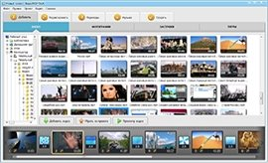
Рис. 1. Вкладка «Добавить»
ШАГ 2. ВЫБОР СПЕЦЭФФЕКТОВ
Теперь можно приступать к редактированию проекта во вкладке «Редактировать». В разделе «Эффекты» (Рис. 2.) вы найдете множество оригинальных эффектов для наложения на тот или иной ролик. Просто нажмите на видео и отметьте галочкой эффект из списка, чтобы применить его. Для обрезки файла прямо в программе, выберите опцию «Обрезка» и выставите маркеры на нужном промежутке клипа.
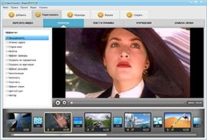
Рис. 2. Раздел «Эффекты»
ШАГ 3. ЗВУКОЗАМЕНА И УЛУЧШЕНИЕ КАЧЕСТВА
В разделе «Текст и графика» предлагается добавить надписи и графику, а в «Замене звука» (Рис. 3.) - сменить звук видеоролика на другой, из встроенного каталога или со своего ПК. Если вам хочется изменить контраст, яркость, насыщенность или цветовой фон видео, сделайте это в разделе «Улучшения»: передвиньте ползунки вправо или влево. Также вы можете воспользоваться вкладкой «Переходы», которая содержит более десятка различных переходов между видеофайлами.
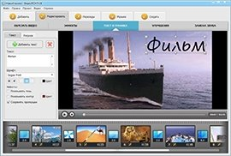
Рис. 3. Вкладка «Замена звука»
ШАГ 4. СОХРАНЕНИЕ ФАЙЛА
Как следует из предыдущих пунктов, редактировать ролики в программе для монтажа видео очень легко. Теперь вам остается лишь сохранить созданный фильм в том формате, в каком требуется. Возможностей экспорта предусмотрено немало, среди них: создание видео в формате AVI, MKV, MOV и других, конвертация в HD, адаптация ролика для просмотра на различных устройствах, а также загрузка видео на YouTube и запись DVD-диска. Все эти варианты находятся во вкладке «Создать»
(Рис. 4.). Выберите из них нужный вам, установите параметры будущего ролика и нажмите кнопку «Создать видео». Желаем успехов!
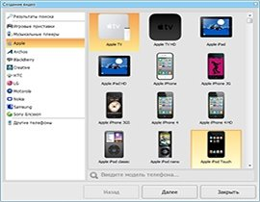
Рис. 4. Создание видео

Домашнее задание :
Самостоятельно создайте видео из картинок, с различными спецэффектами и музыкой. Соедините несколько мелких видеороликов в один. Обрежьте видео до нужной длительности.
Ответы и вопросы направить на адрес электронной почты
naida.khizriyeva.00@mail.ru

